关于举办2026年“动漫IP形象设计”技能竞赛的通知
各二级学院：
为全面贯彻党的二十大关于文化自信建设的部署，紧扣文化产业高质量发展和数字文化强国建设要求，聚焦动漫IP形象设计的创意创新、技能提升与产业适配，对标国家“十四五”规划“推动文化产业数字化转型、培育优质文化IP”任务，赛事以创意性为主轴，以AI赋能数字化为引擎，搭建动漫设计人才交流展示、技能比拼、成长成才的平台，达到“以赛促学、以赛促教、以赛促改”的目的。决定开展2026年“动漫IP形象设计”比赛，有关事项通知如下：
一、参赛对象
面向全校学生，无专业限制，鼓励热爱动漫设计、人物角色设计、具备一定基础的学生积极参与。竞赛以团体赛形式开展，每队参赛选手2人，每队参赛选手可自愿选报1名指导老师，指导老师需为学校在职教师。
二、竞赛组织
本次大赛由软件工程学院承办。
三、报名时间及方式
1.报名时间：即日起至2026年05月20日22:00前
2.报名方式：使用QQ扫描下方腾讯收集表二维码，如实完整填报班级、学号、姓名、联系方式及指导老师姓名等信息，信息填报错误、必填项填写缺失、报名时间过期视为报名无效。

3.添加 QQ群：报名成功的同学请于2026年05月20日22:00前添加 QQ群：1102410595（竞赛通知群），进群请备注“班级+姓名+学号”。
4.联系老师：赵老师 联系电话：17755068902
四、竞赛内容与形式
（一）竞赛环节与时间
1.初赛：线下自行组队完成初赛作品，初赛命题见附件2，初赛作品需在2026年5月20日22:00前提交至邮箱：1197255053@qq.com，命名格式为：动漫IP形象设计大赛+选手所在学院+选手1姓名学号+选手2姓名学号(指导老师姓名)；
2.决赛：2026年05月27日下午14:30-16:00，限时90分钟；
（二）决赛竞赛地点
统一使用学校机房，具体机房号将根据报名情况分配，于赛前通过QQ群通知，未及时加入QQ群导致错过通知的，责任由选手自行承担。
（三）赛程安排
1.比赛包括校级初赛、决赛两个环节。
2.初赛通过评委评审，选拔初赛的前20组参加决赛。
（四）竞赛内容
赛项内容以现场实操设计、绘制、排版展示为主，选手需在规定时间内，根据现场公布的主题，使用指定软件（如PS、AI、ID等）完成设计任务，要求IP形象结构完整、三视图展示全面、IP形象周边产品丰富、符合主题要求，排版美观，设计具有创意性与可开发性。现场创作时长90分钟，70分钟后提交原作品，剩余20分钟可以现场运用豆包AI优化生成，达到最终效果。再次提交优化后作品。
五、奖项设定
本次比赛决赛设一等奖、二等奖、三等奖若干名，奖项设置按照《安徽电子信息职业技术学院技能竞赛管理办法（修订）》（院办〔2025〕18号）执行。

软件工程学院
2026年04月22日

附件1.2026年“动漫IP形象设计”比赛规程
附件2.2026年“动漫IP形象设计”初赛命题
附件3.动漫IP形象设计比赛报名表
附件4.“动漫IP形象设计”赛项成绩及获奖等级表

附件1：
2026年“动漫IP形象设计”比赛规程

一、竞赛目的
为全面贯彻党的二十大关于文化自信建设的部署，紧扣文化产业高质量发展和数字文化强国建设要求，聚焦动漫IP形象设计的创意创新、技能提升与产业适配，对标国家“十四五”规划“推动文化产业数字化转型、培育优质文化IP”任务，赛事以创意性为主轴，以AI赋能数字化为引擎，搭建动漫设计人才交流展示、技能比拼、成长成才的平台。加强学生对专业综合知识的掌握和应用，提高学生职业素养，激发大学生的创意灵感，加强大学生实践能力、创新能力和合作精神的培养。

二、竞赛时间与地点
1.竞赛时间
（1）初赛：根据附件1，自行完成组队报名，并于05月20日22:00前将作品提交至邮箱：1197255053@qq.com，命名格式为：动漫IP形象设计大赛+选手所在学院+选手1姓名学号+选手2姓名学号(指导老师姓名)；
（2）决赛：2026年05月27日下午14:30-16:00，限时90分钟；
（3）签到要求：选手需至少提前二十分钟抵达指定比赛地点，提交身份证或学生证完成身份核验与签到，逾期未签到或身份核验不通过视为自动放弃参赛资格。
2.竞赛地点：统一使用学校机房，具体机房号根据报名情况分配，详见 QQ群通知，选手需按指定座位就座。

三、竞赛方式与内容
1.竞赛方式
竞赛以团队赛形式开展；在规定的时间完成作品设计等相关文件的提交。每个选手指导教师不多于1名。使用机房提供的电脑及环境，不得携带U盘、移动硬盘等外部存储设备及通讯工具入场。

2.竞赛内容
初赛和决赛：根据比赛要求完成比赛内容。赛项模块、比赛内容以及分值分配如下表所示：
模块 |  | 主要内容 | 分值
模块一 | 动漫IP形象制作 | 根据大赛主题，完成动漫IP形象原创设计，具体要求：1、形象设计贴合主题，具有独特性、辨识度和记忆点，传递积极正向的价值观；2、完成形象三视图（正面、侧面、背面），标注关键尺寸，明确形象色彩规范；3、设计说明不少于200字，阐述形象的设计理念、灵感来源、性格设定及应用场景；4、提交JPG格式设计图及源文件并附设计说明（分辨率不低于300dpi）。 | 65
模块二 | 动漫IP形象延展 | IP形象延展与展示基于模块一设计的IP形象，完成基础延展设计并进行展示，具体要求：1、完成2-3个IP形象应用延展设计（如表情包、徽章、简约周边效果图等）；2、制作形象展示海报1张，整合三视图、核心设计亮点及延展作品，排版美观、重点突出；3、所有延展作品与展示海报均提交JPG格式（分辨率不低于300dpi），确保画面清晰、无水印。 | 35

3.竞赛技术环境
（1）操作系统：Windows10或Windows11
（2）软件：PS、AI、ID、豆包（豆包为限时开放，仅供优化使用，不允许用来直接生成动漫IP形象及其周边设计）

四、成绩的评定与公布
- 评分规则
本项目竞赛根据选手在规定时间内完成竞赛任务情况进行评分。满分为 100 分。评判设置多名裁判，最终采用平均分形式计算最终成绩。评分规则如下表所示：
模块 | 分值 | 评分标准
模块一：动漫IP形象制作 | 65 | 完成动漫IP形象制作，评分从造型完整度、设计创意、色彩搭配、文件规范性四个方面进行评分。
模块二：动漫IP形象延展 | 35 | 动漫IP形象制作完成后，按具体要求完成延展设计，从延展设计的丰富度、排版美观度、展示海报重点突出等角度进行评分。
- 成绩公布
比赛成绩汇总后，按照100分制计分，由高到低进行排名。成绩必须在比赛群内公示不少于三天，公示无异议后发布。
- 奖项设置
本次比赛初赛选拔20组参加决赛，决赛设一等奖、二等奖、三等奖若干名，奖项设置按照《安徽电子信息职业技术学院技能竞赛管理办法（修订）》（院办〔2025〕18号）执行。

- 赛事其他说明
- 报名时间：即日起至2026年05月20日22:00前，请有意参加竞赛的同学按照比赛通知扫描腾讯收集表二维码填写比赛报名表格并添加比赛QQ群号：1102410595。
- 报名联系人：赵老师 联系电话：17755068902

软件工程学院
2026年4月22日
附件2.
2026年“动漫IP形象设计”初赛命题
★ 文物介绍说明

双墩陶塑雕题纹面人头像‌，1986年出土于安徽蚌埠双墩遗址，距今约7300年，是中国已知最早的陶塑人头像之一，现藏于蚌埠市博物馆，为国家一级文物和该馆“镇馆之宝”。
被誉为中国迄今发现最早的人物圆雕作品，早于仰韶文化人面鱼纹彩陶盆约2000年，开创中国雕塑艺术先河。“雕题纹面”（额部刻纹为雕题，面颊刺点为纹面）习俗在《太平寰宇记》《淮南子》等古籍中有载，此文物为其提供了最早的实物佐证。符号学研究关键面部纹饰与双墩遗址出土的600余件陶器刻画符号共同构成原始符号体系，被认为是汉字起源的重要线索之一。
学术界对人像身份有三种主流推测猜想：
图腾说：同心圆代表太阳，五点连珠象征星辰，反映天文崇拜。
身份标识说：特殊纹面可能用于区分氏族或社会等级。
巫师造像说：神秘微笑与仪式感造型，或为祭祀所用的巫师形象。此外，其性别尚存争议：有学者认为是少女形象，也有研究推测为成年男性；年龄方面，亦有“孩童形象”之说。
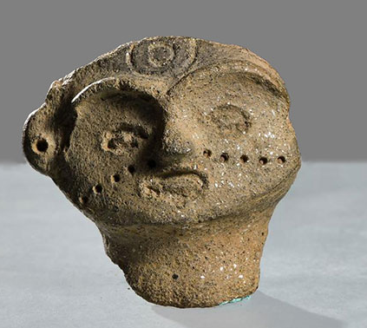

一 赛题简介：
博物馆作为文化遗产的坚守者，承载着丰富的城市历史印记和社会文化价值。本赛题旨在鼓励参赛者以蚌博馆藏文物及其文化元素为灵感，设计出富有创意的IP品牌形象。参赛者需要运用现代设计语言和创新设计手法，设计出兼具文物历史文化内涵的文创品牌形象，赋予其新的生命力与实用价值。

二 作品类别：
虚拟IP设计类
参赛者根据文物图例设计IP形象、表情包、动作等；可添加人物背景；作品中需注明文物全称、设计构思；IP个人信息简介、性格特征。

三 命题解析：
蚌埠市博物馆新馆是一座以展示蚌埠古代历史、近现代城市发展史以及淮河历史文化为主题的综合性博物馆。为了迎接五一假期的到来，特别企划一场“双墩故事”主题活动，让广大民众了解双墩文化，宣传蚌埠历史文化，让陈列在博物馆里的文物“活”起来。需打造个性化的双墩人物IP造型，配合此次馆内活动策划安排。可参考IP人物形体完善形象，添加相应的辅助元素，塑造一个有亲和力，打动用户心灵的品牌形象，并且使IP形象具备后期的可延展性。

四 作品提交规格和要求：
1 作品文件：单幅作品须为A3幅面；3-5张；分辨率300dpi; 文件大小不超过15MB ，JPG和源文件各一份。命名：动漫IP形象设计大赛+选手所在学院+选手1姓名学号+选手2姓名学号(指导老师姓名)，于05月20日22:00前将作品提交至邮箱：1197255053@qq.com。
2 展示海报：1张，竖向构图排版、JPG、RGB格式。

五 参赛对象：
全校学生（三年制）（五年制）
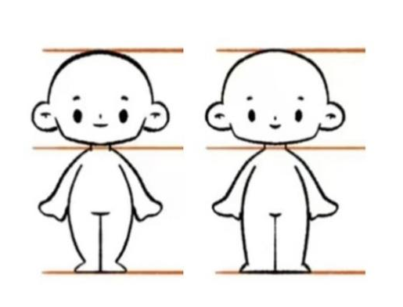
参考形体1

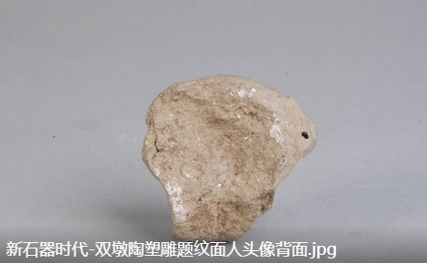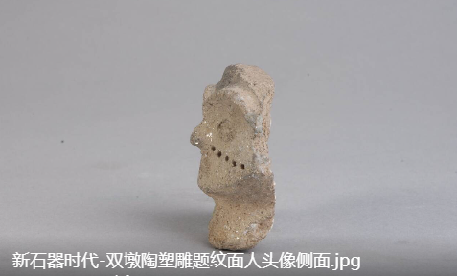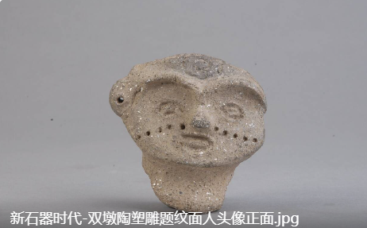
参考形体2

附件3：
动漫IP形象设计比赛报名表
序号 | 姓名1  姓名2 | 班级1  班级2 | 学号1  学号2 | 选手1联系电话 | 指导教师姓名 | 指导老师电话
1
2
3
4
5
6
7
8
9
10
11
12
13
14
15
16
17
18
19
20
21
22
23
24
25
26
27
28
29
30
31
32
33
34
35
36

附件4：
“动漫IP形象设计”赛项成绩及获奖等级表
承办部门：
序号 | 时间 | 赛项名称 | 赛项级别 | 参赛选手（班级） | 竞赛成绩 | 指导教师 | 获奖等级
填表人： 承办部门负责人（签字）： 教学科研处（签字）：

